Испытания дрона XAG V40
и десиканта «RegloneAir» на подсолнечнике

• Эффективно ли наносить десикант RegloneAir на подсолнечник с помощью дрона XAG V40?
• Эффективно ли использование дрона по сравнению с применением стандартного оборудования?
• Влияет ли разный объем воды на эффективность десиканта RegloneAir?

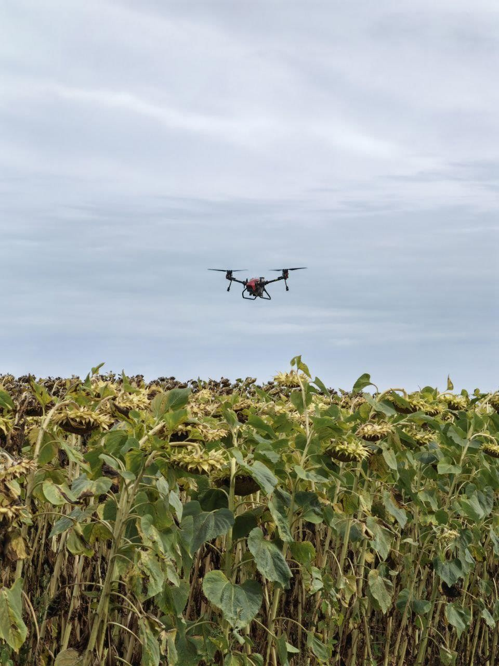

• Местонахождение - Самарская область, Россия
• Гибрид - подсолнечник, СИ Кадикс
• Стадия – BBCH 85
• Оборудование: XAGV40 и навесной опрыскиватель Amazone 12m
• Дата проведения опыта: 12.09.2022 г
• Температура воздуха 14-15 °C, скорость ветра 1,5-2 м/с, порывы 4 м/с
• Продукт: RegloneAir с нормой 2,0 л/га
• Действующее вещество: 200 г/л диквата
• Оценки: содержание влаги в зерне и NDVI, качество нанесения с
помощью ВЧБ (водночувствительная бумага).

Обработка | Наименование препарата | Норма (л/га) | Используемая Техника | Норма вылива (л/га)
1 | Контроль | - | - | -
2 | RegloneAir | 2,0 | Дрон XAGV40 | 5
3 | RegloneAir | 2,0 | Дрон XAGV40 | 10
4 | RegloneAir | 2,0 | Дрон XAGV40 | 15
5 | RegloneAir | 2,0 | Стандартный опрыскиватель | 200

направление распыления ряды
ВЕТЕР
track2m
5,6m
50m
1
1

- Количество процедур - 5
2 | 3 | 4 | 5

- Количество повторов– 2
- Площадь участка - 280 м2
2 | 3 | 4 | 5

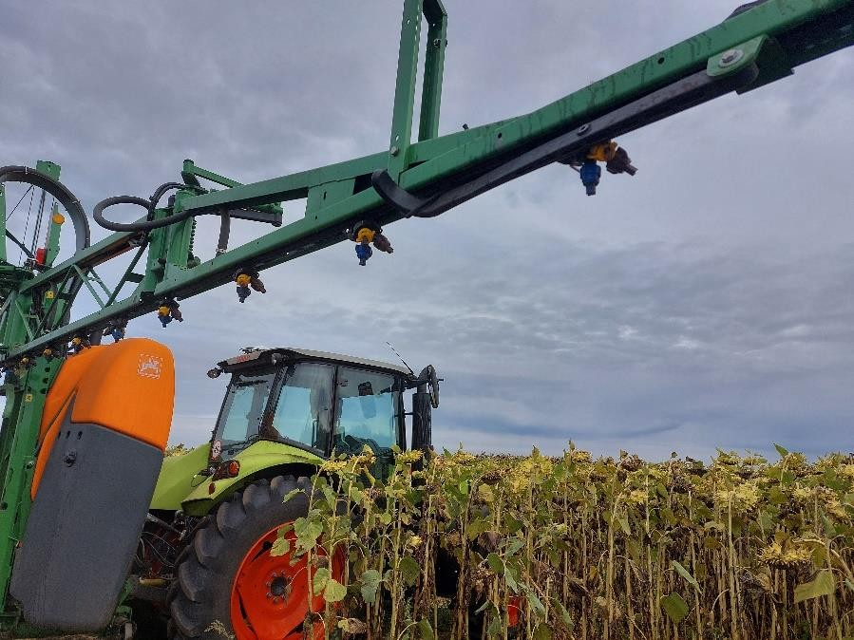
Дрон-опрыскивательXAGV40 Навесной опрыскиватель Amazone
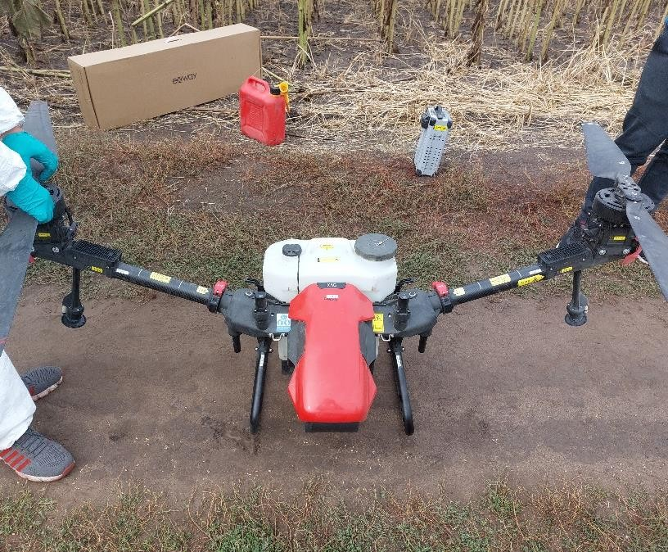
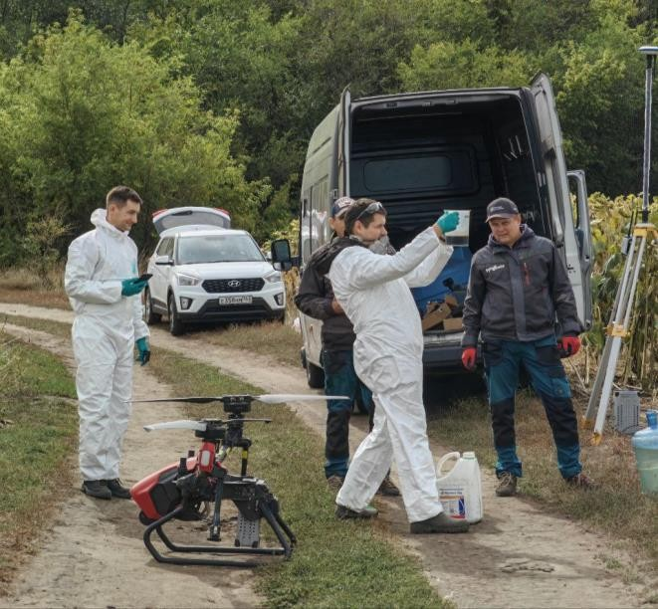

• Объём бака: 16 литров;
• Интеллектуальное центробежное распыление
• Размер капель: 130 мкм
• Скорость 5 м/с; Ширина распыления 7 м
• Высота над с/х культурой составляет 3,5 м.
Ширина стрелы 12 м
• Сопла: IDK 03
• Размер капель: крупнозернистый
• Скорость 8 км/ч
• Высота стрелы над с/х культурой 50 см.

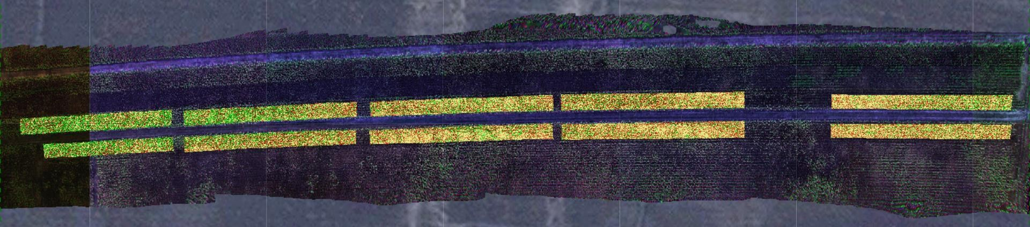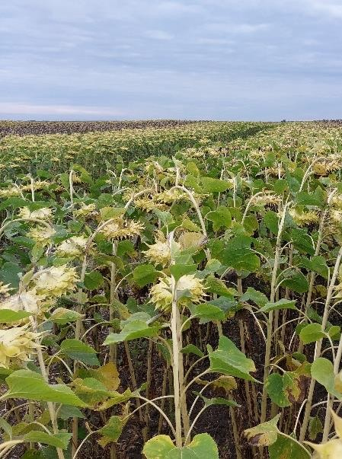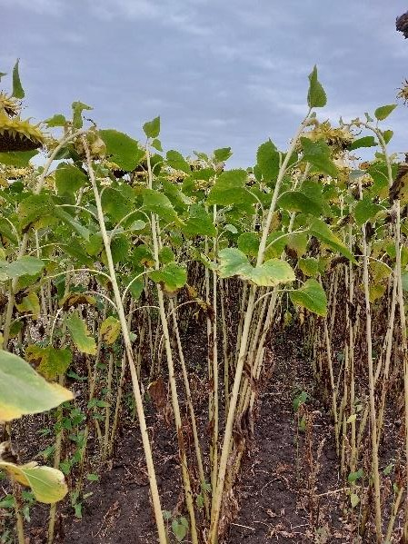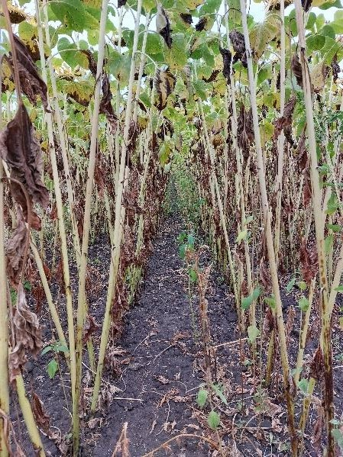Листья растения увядали неравномерно, NDVI был разным, но содержание влаги в семенах составляло 34-35% на всех вариантах

NDVI 0,300
Опрыскиватель 200 л/га
NDVI 0,234
Дрон15л/га
NDVI 0,192
Дрон10л/га
NDVI,168
Дрон 5л/га
NDVI,186
Контроль

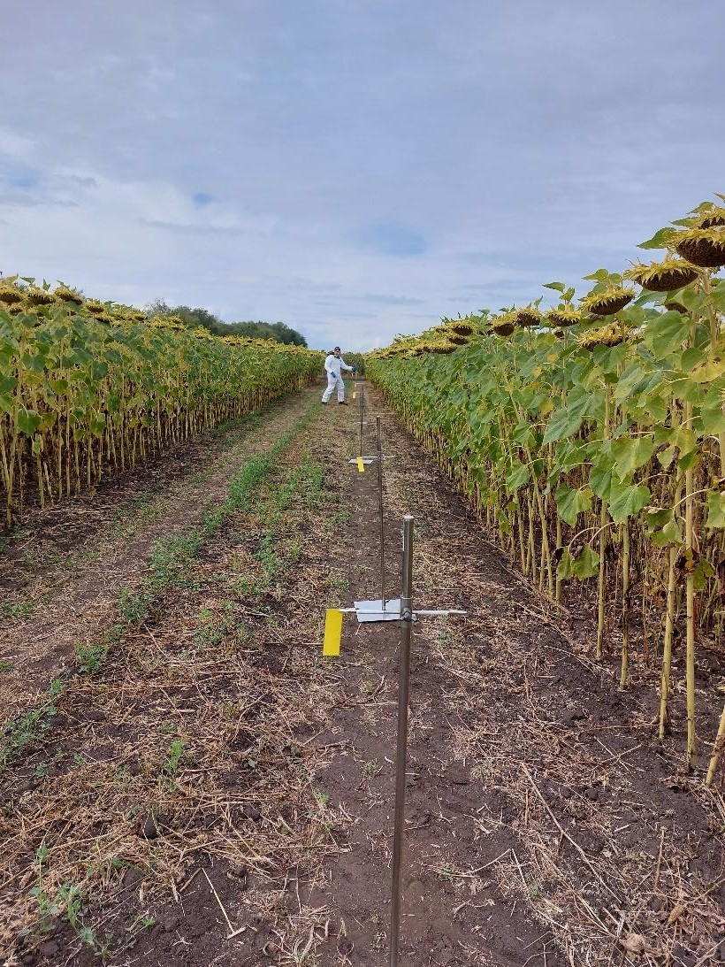

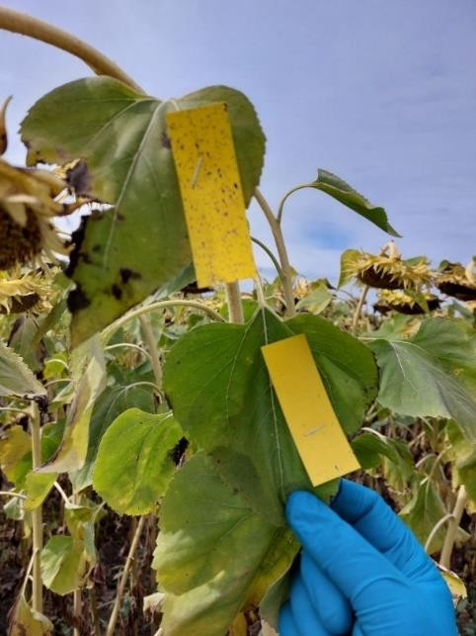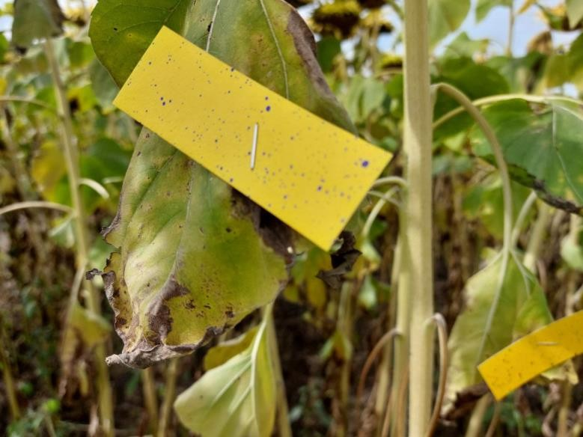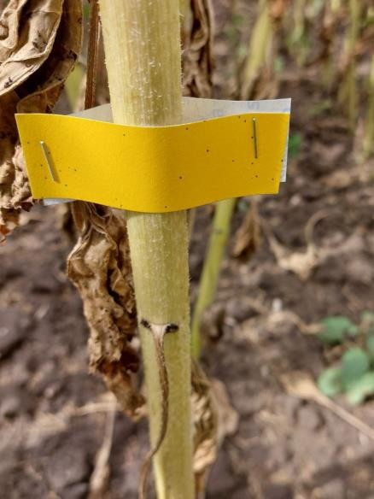
Верхнее Среднее Нижнее

Снос 3-5-10-15-20м

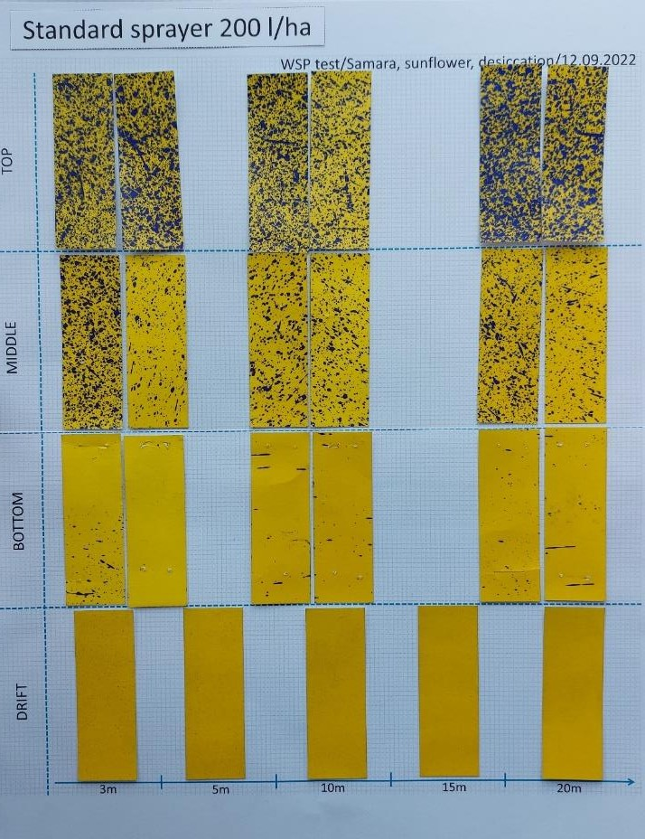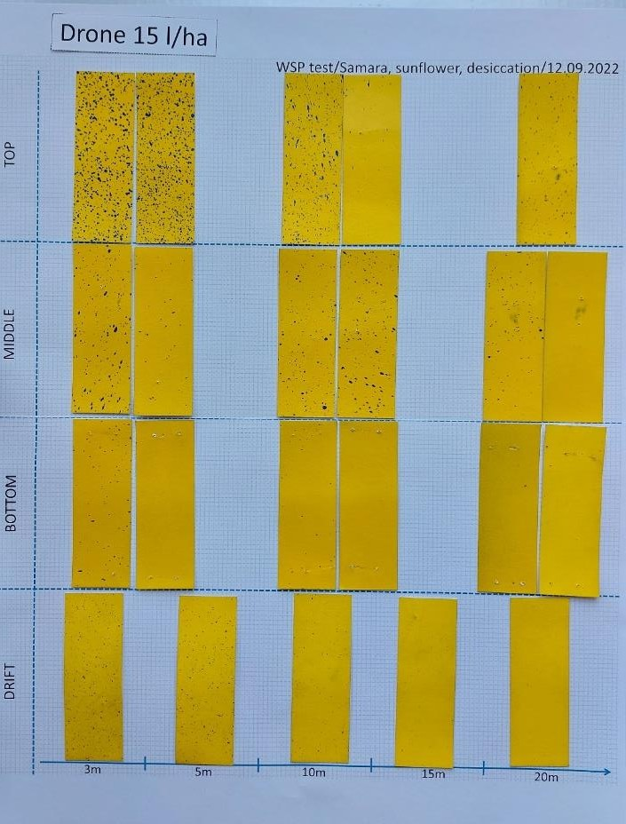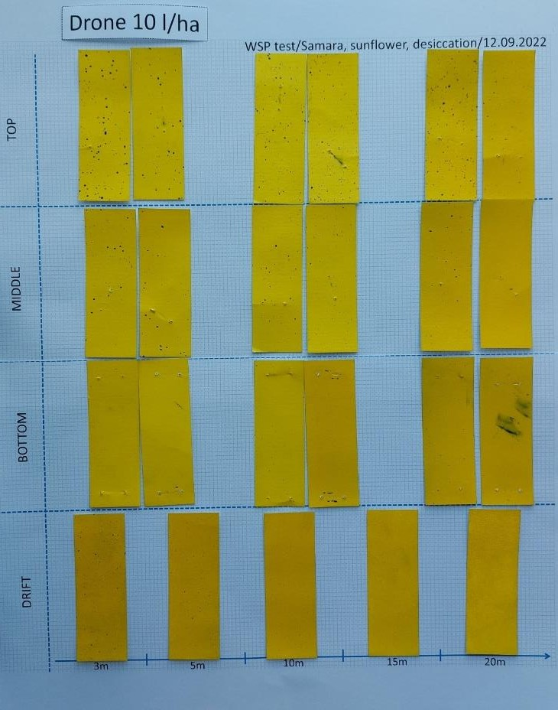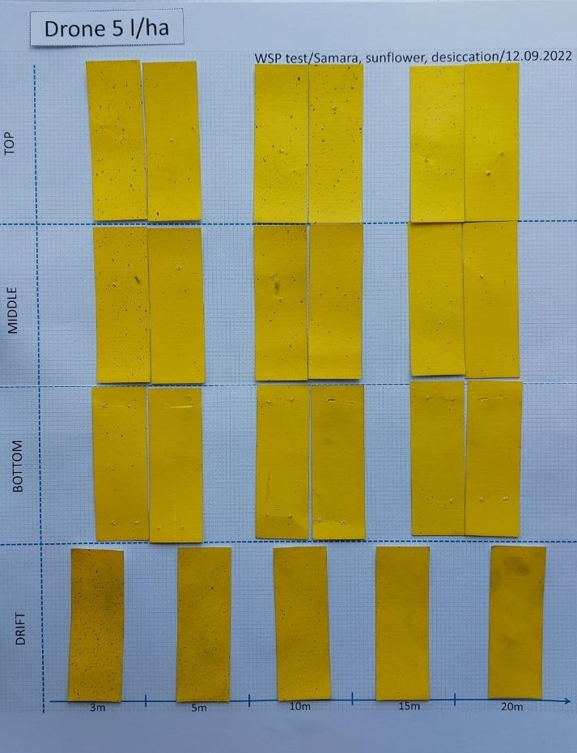

Опрыскиватель200л/га
Дрон15л/га
Дрон10л/га
Дрон5л/га

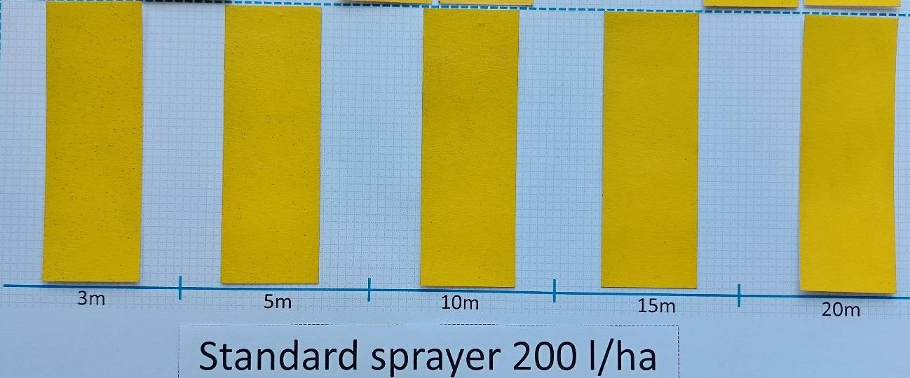
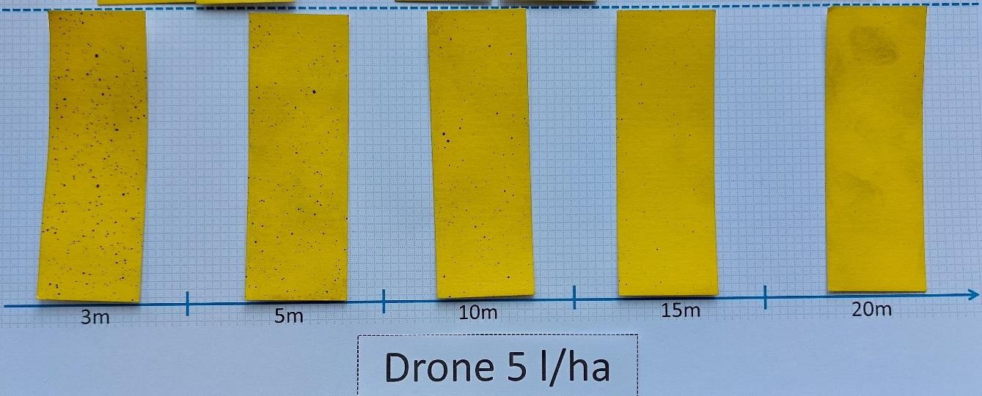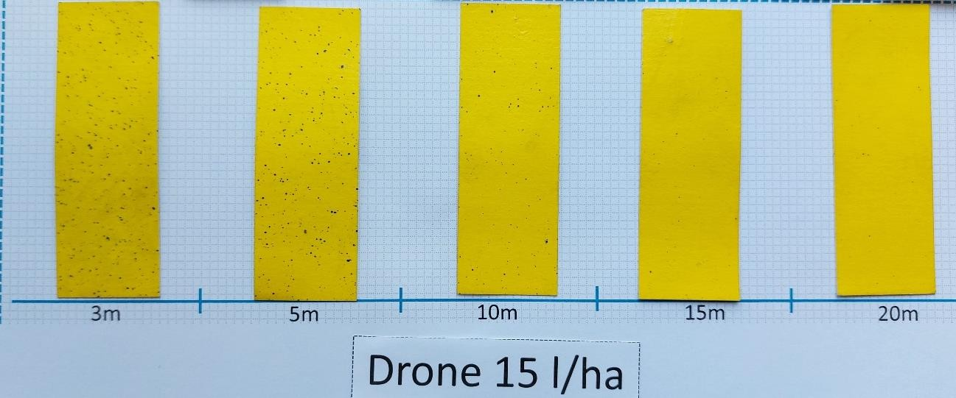
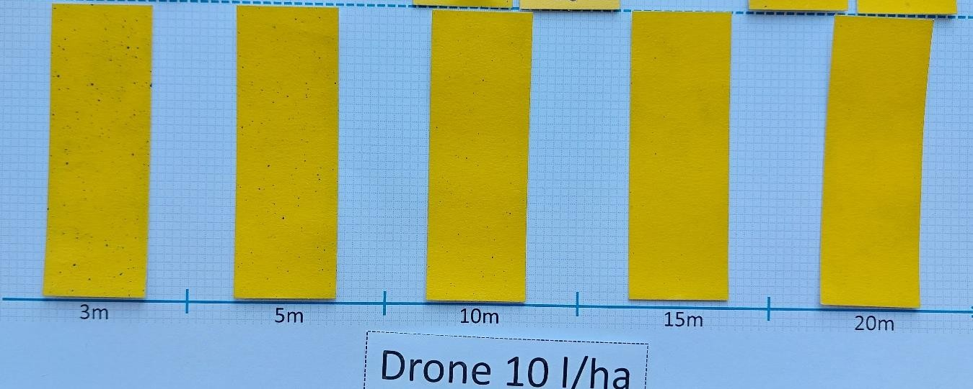
Дрейфующие капли стандартного распылителя были очень малы по размеру, по сравнению с дрейфующими каплями дрона.

Название | Верхнее  покрытие*,% | Средний  покрытие*,% | Нижнее  покрытие*,% | Дрейф, капли/см2
 |  |  |  | 3м | 5м | 10м | 15м | 20м
Дрон5л/га | 0,93 | 0,45 | 0,20 | 25-30 | 15-20 | 10-15 | 5-10 | <1
Дрон10л/га | 1,10 | 0,47 | 0,10 | 15-20 | 10-15 | 5-10 | 1-5 | <1
Дрон15л/га | 5,02 | 1,36 | 0,28 | 35-40 | 20-25 | 10-15 | 1-5 | 1-2
Опрыскиватель200л/га | 35,00 | 13,53 | 1,15 | 45-50 | 20-25 | 10-15 | 1-5 | <1

• Покрытие при 200 л/га лучше, чем при сверхнизком объёме воды.
• Покрытие при 15 л/га > 10 л/га ≥ 5 л/га
• Во всех вариантах дрейф наблюдается на расстоянии 20 м

Дата | 12  сент | 13  сент | 14  сент | 15*сент | 16  сент | 17  сент | 18  сент | 19  сент | 20  сент | 21  сент | 22*сент | 23  сент | 24  сент | 25  сент | 26  сент | 27  сент | Итог
Количествоосадков, мм | 0 | 0 | 0 | 2 | 0 | 0 | 6 | 0 | 2 | 22 | 0 | 0 | 0 | 0 | 20 |  | 52

*-3 DAA и 10 DAA – оценки влажности зерна
Осадки в течение периода после внесения оказали влияние на оценку влажности зерна.

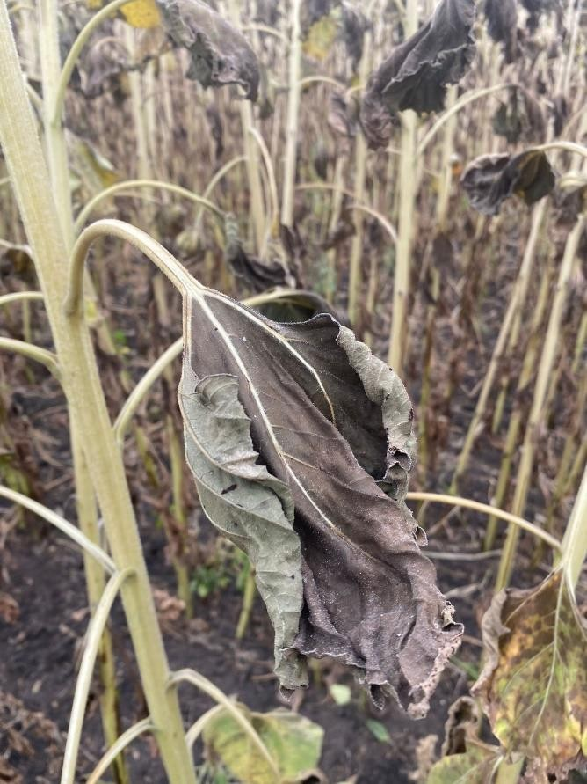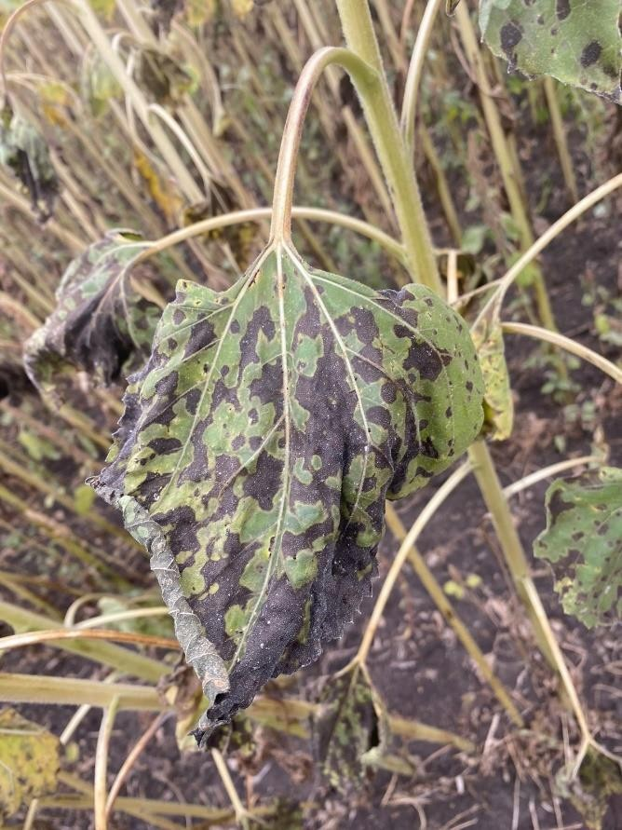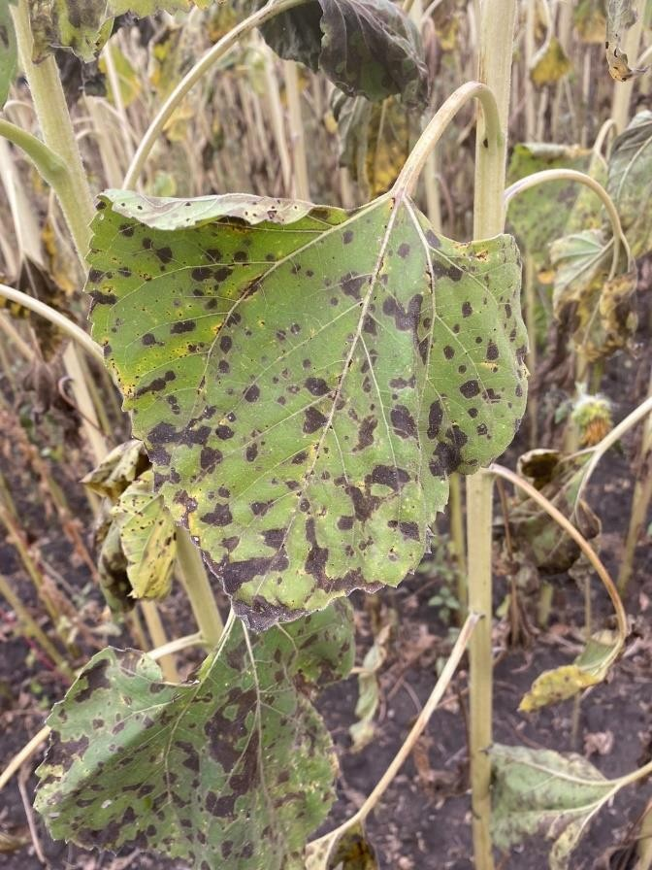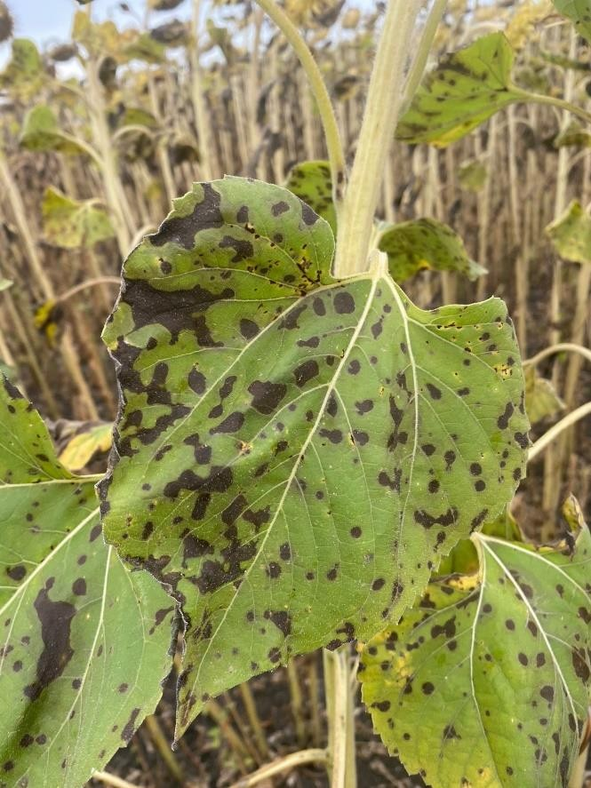

Опрыскиватель200л/га
Дрон15л/га
Дрон10л/га
Дрон5л/га
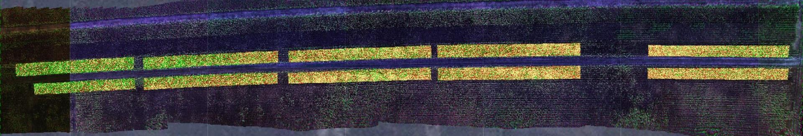
0DAA12/09/2022
Опрыскиватель 200л/га
Дрон15л/га

Дрон10л/га
Дрон5л/га
Контроль

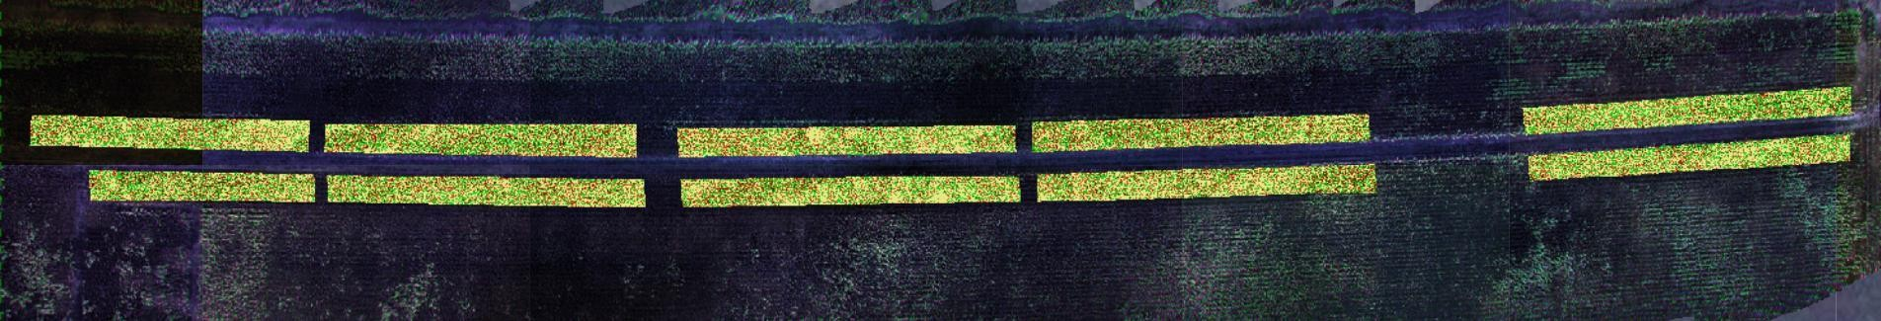
4DAA16/09/2022
Опрыскиватель200л/га

Дрон15л/га

Дрон10л/га

Дрон5л/га

Контроль
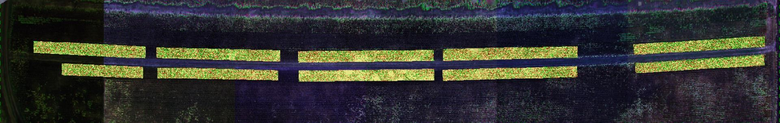
7DAA19/09/2022
Опрыскиватель200л/га

Дрон15л/га

Дрон10л/га

Дрон5л/га

Контроль

12-Сен-2022
0DAA
16-Сен-2022
4DAA
19-Сен-2022
7DAA

0,35
0,3
0,234
0,186
0,2
0,195
0,192
0,168
0,167
0,183
0,189
0,166
0,181
0,171
0,178
0,181

0,3

0,25
NDVIНВИ

0,2

0,15

0,1

0,05

0
001Контроль 002 Дрон 5л/га 003 Дрон10 л/га 004Дрон15 л/га 005Опрыскиватель200л/га

• NDVI поля перед нанесением был очень неравномерным
• Лучшее снижение NDVI показали варианты 200 л/га и 15 л/га, которые изначально имели самый высокий NDVI

12-Sep-2022
0DAA
40
a
a
a
a
a
a
c
b
b
c
a
b
b
b
c
15-Sep-2022
3DAA
22-Sep-2022
10DAA

35

30
%влажности
25

20

15

10

5

0
001Контроль 002 Дрон 5л/га 003 Дрон10 л/га 004Дрон15 л/га 005Опрыскиватель200л/га

• Эффективность на 10-й ДЕНЬ: Стандартный опрыскиватель 200 л/га > Дрон 15 л/га = Дрон 10 л/га = Дрон5 л/га > Контроль

• Вариант 200 л/га показал наибольшую эффективность в снижении влажности зерна;
• При нанесении с помощью дрона не было никакой разницы в эффективности различных объемов воды;
• Неоднородное состояние растений на участке перед нанесением и большое количество осадков после может существенно повлиять на результат.
• Применение "ReglonAir" с использованием дрона для десикации подсолнечника эффективно, при соблюдении рекомендованных параметров внесения.
• Объем распыления 5 л/га, 10 л/га и 15 л/га при применении дрона XAG V40 и "ReglonAir" даёт одинаковую эффективность.

